**Санкт-петербургский национальный исследовательский университет информационных технологий, механики и оптики**

Факультет инфокоммуникационных технологий

**Практическая работа 3**

**Реализация объектной модели**

Выполнил: Труфанов

Егор Владимирович

Группа № К3122

Проверила: Казанова П.П.

Санкт-Петербург

2020

**Цель работы:**

Уяснить принципы разработки диаграмм взаимодействия, соответствующие потокам событий вариантов использования.

**Ход работы:**

Была создана диаграмма последовательности (Рисунок 1), в которой отображаются все взаимодействия пользователя с программой. В шапке диаграммы указываются объекты, которые участвуют в этих взаимодействиях, то есть Игрок, Консоль и Объекты классов.

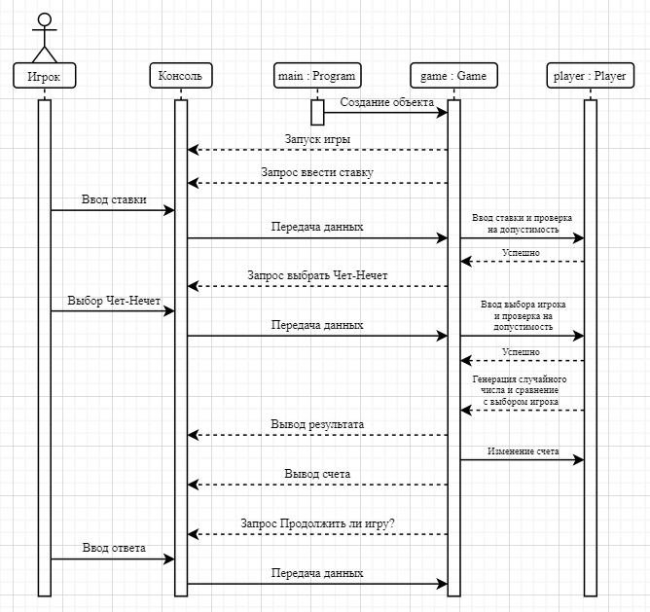

Рисунок 1 - Диаграмма последовательностей

**Вывод:**

Были изучепны принципы разработки диаграмм взаимодействия, соответствующие потокам событий вариантов использования.